CONCORSO NAZIONALE “IN MEMORIA DI OLGA: LA VITA OLTRE

LA SCUOLA DELL’INFANZIA “G. ORLAREY” DI SETTIMO VITTONE ARRIVA SECONDA

Il concorso inserito nell’ambito del protocollo d’intesa Mi-Saite, la Società Astronomica Italiana, il Ministero dell’Istruzione e Merito con il Dipartimento per il sistema educativo di istruzione e formazione, la Città Metropolitana di Reggio Calabria, quest’anno alla sedicesima edizione, ha come obiettivo ricordare la piccola Olga Panuccio vittima all’età di tre anni di una feroce aggressione con i genitori. I vincitori di quest’anno rappresentano 7 regioni italiane, tra queste il Piemonte con l’Istituto Comprensivo di Settimo Vittone e la Scuola dell’Infanzia di Settimo Vittone, classificata seconda su 80 scuole e 600 elaborati pervenuti. Alla base dell’iniziativa c‘è la considerazione che il cielo stellato, sia il luogo che idealmente accoglie ogni bimbo scomparso. Per partecipare al concorso le insegnanti hanno inventato una poesia, realizzato un piccolo tappeto chiamato: ***“Intreccio di Stelle”***. Alla premiazione il 21 dicembre a Reggio Calabria, a Palazzo Alvaro sede della Città Metropolitana, alla presenza del Sindaco e del Dirigente del Ministero Anna Brancaccio, ha ritirato il premio per la Scuola dell’Infanzia di Settimo Vittone la signora Nicolina Falanga nonna di un’allieva della scuola stessa.

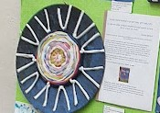 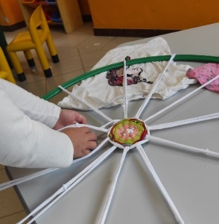 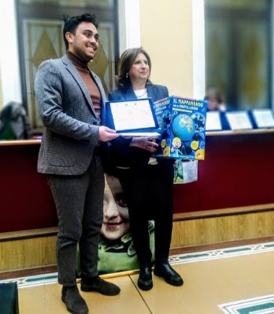

Motivazioni del premio: SECONDO PREMIO SCUOLA DELL’INFANZIA SEZ. UNICA IC SETTIMO VITTONE TORINO

Già il titolo TAPPETO DI STELLE ci emoziona. I bimbi, guidati con grande competenza dalle maestre, hanno riflettuto sul legame tra la vita terrena ed il dopo: Olga dov’è andata? È diventata una stella ed è legata a noi che apparteniamo tutti, nella nostra diversità, alla meraviglia del cielo. Siamo tutti polvere di stelle. I bambini, ciascuno rappresentato nel collage da un filo di cotone di diverso colore, hanno ben rappresentato l’intreccio meraviglioso del singolo con il tutto, la connessione tra cielo e terra attraverso il filo della vita di ciascuno di noi. Il lavoro molto originale, è corredato da un’ampia e dettagliata spiegazione delle varie fasi di riflessione prima e manuale dopo.

Le insegnanti dedicano questo premio ai bambini e augurano loro di brillare e di portare luce nel mondo.